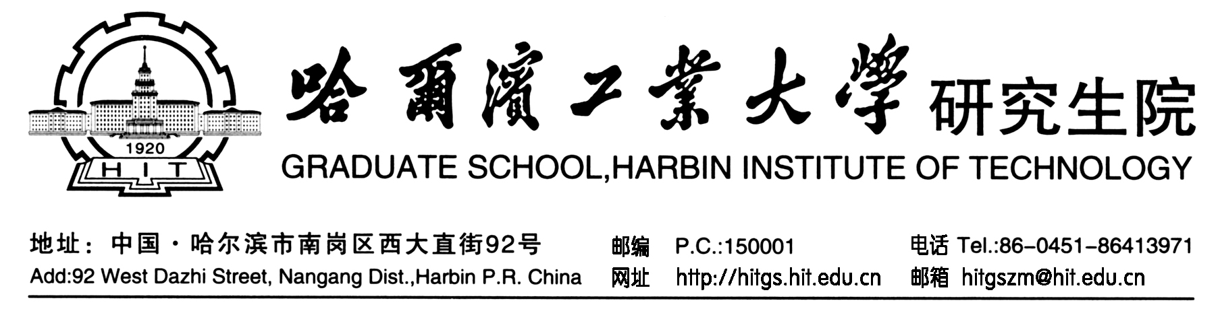

在校研究生收入证明
Scholarship Certificate

研究生 ，性别 ， 年 月 日出生，现为哈尔滨工业大学 学院 学科博（硕）士 年级学生，学号： ，其在校期间奖助学金标准为人民币 元/年。（博士生为33000元/年，硕士按照奖学金标准评定显示）
This is to certify that , male/female, student ID: , born on December 1，1986，has been working for the Doctoral/Master’s Degree program in the School of , majoring in , is hereby a Second-year Master/PhD student with a scholarship of RMB per year at Harbin Institute of Technology, Harbin, China.

哈尔滨工业大学研究生院
The Graduate School, Harbin Institute of Technology
年 月 日
March 1, 2020

